市科技局关于征集2024年度重点产业/行业

技术创新需求的通知

各有关市级部门，区县（自治县）科技局，两江新区、西部科学城重庆高新区、万盛经开区科技主管部门，各相关单位：

为深入贯彻落实党的二十大精神，进一步优化全市科技资源配置，强化有组织的创新，聚焦产业创新，突出企业创新主体作用，需面向全市相关重点行业/产业单位，征集一批本领域内的技术创新需求。现将有关事宜通知如下：

一、征集时间

需求单位填报截止时间：2024年2月2日；

推荐单位推荐截止时间：2024年2月9日。

二、征集方式

在线征集

三、填报要求

（一）技术需求要聚焦本产业/行业内重大科技创新需要，结合我市经济社会发展实际，重点解决影响产业链、创新链和供应链安全的关键核心技术问题。填报时，须选择需求对应的“416”战略技术领域、“33618”产业领域和对应的重大（重点）专项领域等类别。

（二）技术需求须对标国内外具有领先水平的机构及其核心技术、产品指标。

（三）预期形成的创新成果须有明确的产业化前景和应用场景。

（四）技术需求如有明确的攻关主体的，可在攻关组织方式中明确。对推荐的优势技术单位，应当重点考虑在国内或市内具有明显创新优势和协同攻关能力强的科技领军企业、科技型中小企业，或者具备相应领域创新优势平台和人才团队的单位。

（五）需求单位愿意通过“揭榜挂帅”方式征集技术解决方案的，应明确对“揭榜”单位的基本要求和投入金额，“揭榜”单位应面向市内外征集。

（六）联合实施是指对于推荐的技术需求形成的相应项目，市级行业主管部门、区（县）政府可以与市科技局联合投入资金并组织实施，各方具体权利义务在项目立项后，在项目任务书中进行约定。推荐单位拟联合实施的，在选择“联合实施”后填写相应的投入金额。

（七）涉密领域技术需求不进行在线征集，按照涉及项目管理相关要求开展。

四、征集程序

（一）各需求单位按照操作指南，登录系统（网址：https://ykbdataback.csti.cn/web/ggzx-xqzj-pc/#/loginin）在线填写技术需求并选择推荐单位（需求单位操作指南详见附件1）。推荐单位须为相关市级行业主管部门或区（县）科技主管部门，只能选择1个推荐单位。

（二）相关市级行业主管部门和区（县）科技主管部门按照操作指南，登录系统（网址：https://ykbdataback.csti.cn/web/ggzx-xqzj-pc/#/ssologin），结合本行业、本区域重点产业/行业发展方向，在线择优推荐技术需求。国家高新区或有其他国家级创新平台的区（县）推荐名额不超过40项，其余各单位推荐的技术需求不超过30项（推荐单位操作指南详见附件2，推荐单位的登录账号信息由市科技局相关工作人员提供）。

（三）我局将分领域组织专家对征集的技术需求进行凝练整合，并作为2024年科技创新重大（重点）研发项目申报指南的重要来源。

五、联系方式

（一）各专项领域业务咨询电话

**1.重大专项**

高新领域：

人工智能专项 杨 威 67611512

汽车核心软件专项 郑美娟 67383165

高端器件与芯片专项 杨 威 67611512

先进制造专项 杨 梅 67513082

社发领域：

生物医药专项 李 强 67512607

**2.重点专项**

高新领域：

先进材料专项 陈 涛 67513582

农业农村领域：

农产品精深加工专项 张 磊 67512858

现代种业专项 唐 勇 67515617

乡村振兴专项 周正科 67515693

社发领域：

公共安全专项 陈 果 67512285

生态环境专项 刘 奏 67515795

新能源专项 刘 奏 67515795

人口健康专项 李 强 67512607

（二）技术咨询电话

任永秋 15223331082

附件：1.重庆市技术需求征集系统操作指南—需求单位

2.技术需求征集表（供参考）

重庆市科学技术局

2024年1月10日

附件1

重庆市技术需求征集系统操作指南—需求单位

## 平台登录

复制链接：https://ykbdataback.csti.cn/web/ggzx-xqzj-pc/#/loginin

选择谷歌 65.0 及以上版本的浏览器或火狐 67.0.0 及以上版本浏览器，进入登录页面，选择法人用户，输入用户名/统一社会信用代码，填写密码，完成验证并登录。未注册用户可点击右下角“用户注册”按钮，根据提示完成渝快办法人用户注册。

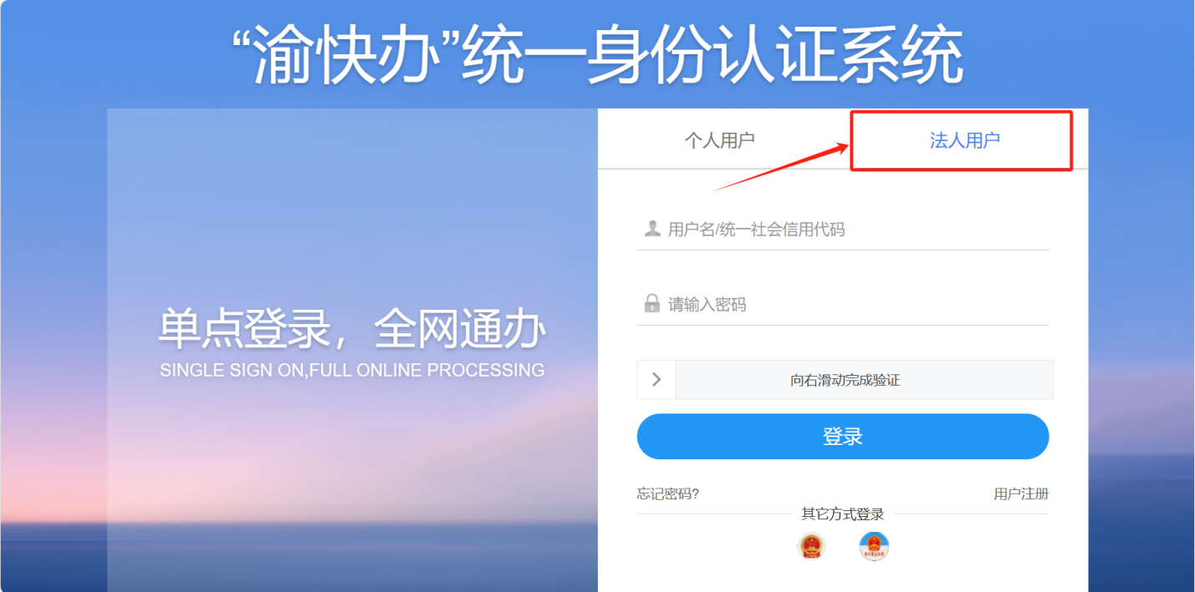

## 需求填报

（1）进入技术需求征集平台主页面，点击右上角【新增需求】。

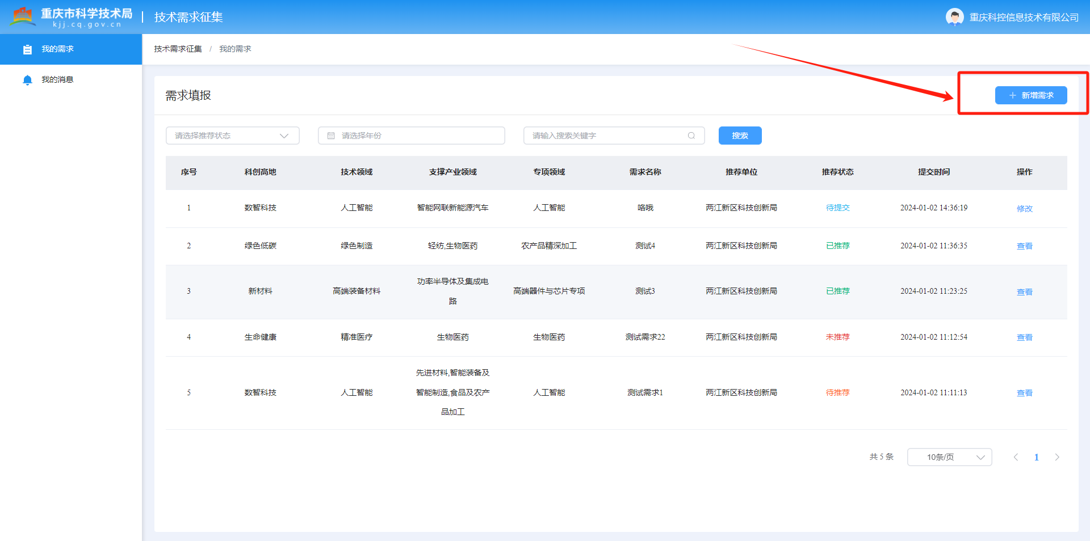

（2）需求填写，“*”项为必填项，根据各选项框内提示内容完善需求填写细项。

1. 推荐单位选择，点击右上角【推荐单位】下拉选项，滚动选择。

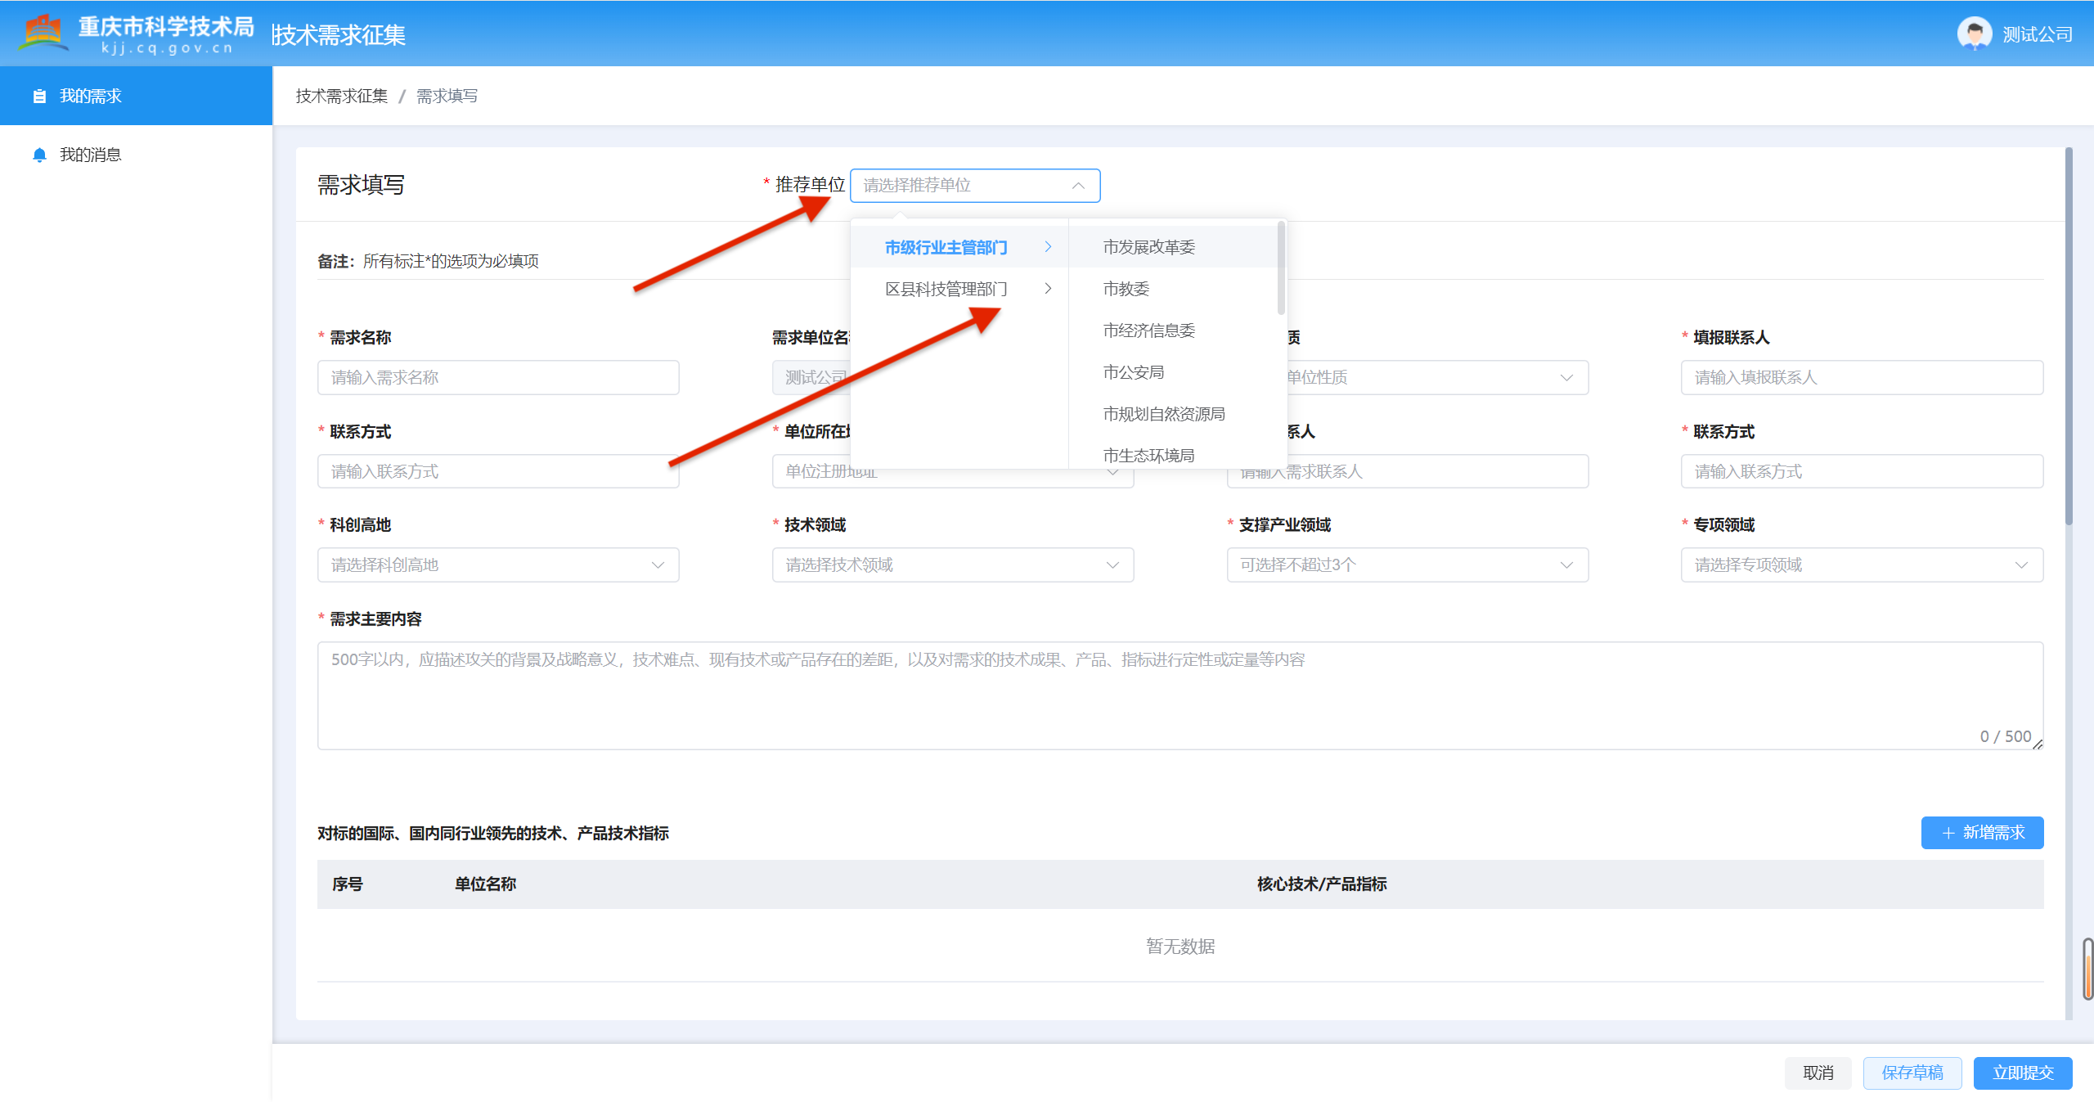

1. 单位性质选择，根据填报单位性质，点击【企业】或【事业单位】折叠按钮下拉选择。

|  |  |
| --- | --- |
|  |  |

1. 单位所在地选择，根据单位注册地址所在区县进行选择。
2. 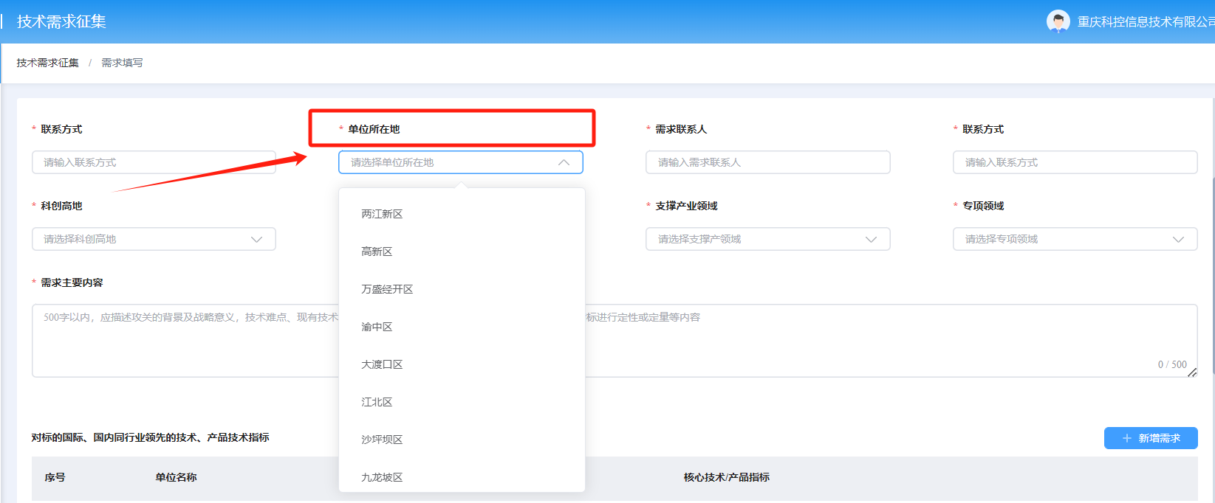应当选择需求对应的“416”战略技术领域、“33618”产业领域和对应的重大（重点）专项领域类别。点击箭头指示处下拉选择。其中科创高地与技术领域关联，即“416”，先选择科创高地，再选择对应技术领域；支撑产业领域可选择不超过三个；专项领域同样下拉选择。
3. 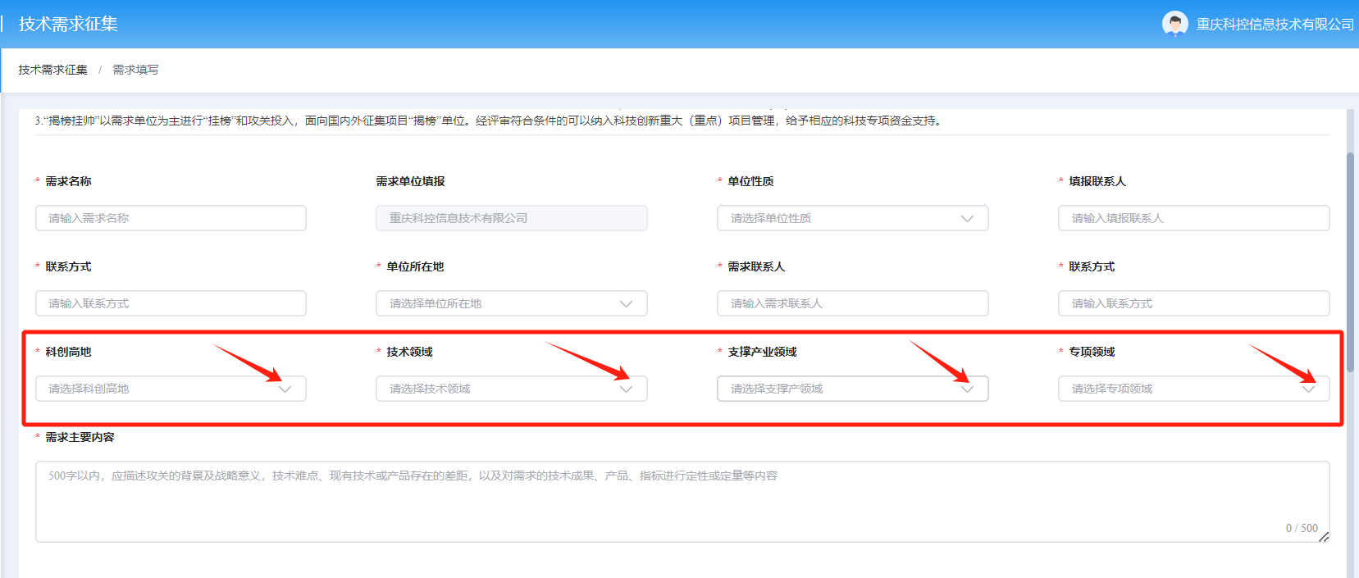“对标的国际、国内同行业领先的技术、产品技术指标”模块为非必填项，按需点击右侧【新增需求】按钮新增；“研究成果潜在的应用主体”模块为必填项，点击右侧【新增需求】按钮新增；“具备相应领域优势研发能力的机构、平台、人才（团队）推荐”模块为必填项，点击右侧【新增需求】按钮新增。
4. 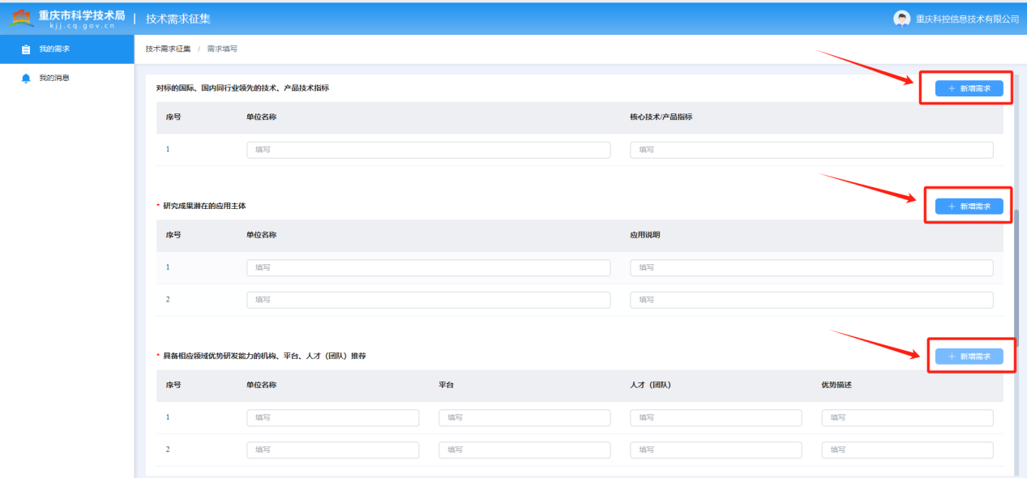“攻关组织方式建议”选择，该模块为单选必填，需求填报主体根据自身需求，对应“勾选”【需求单位牵头攻关】、【建议其他产学研单位牵头攻关】、【揭榜挂帅】或【暂无】，并在对应方式下，按填写框内提示内容进行填写完善。勾选“需求单位牵头攻关”之后，创新主体按所填需求实际情况选择勾选【产学研协同】和【川渝协同】，可多选或不选。

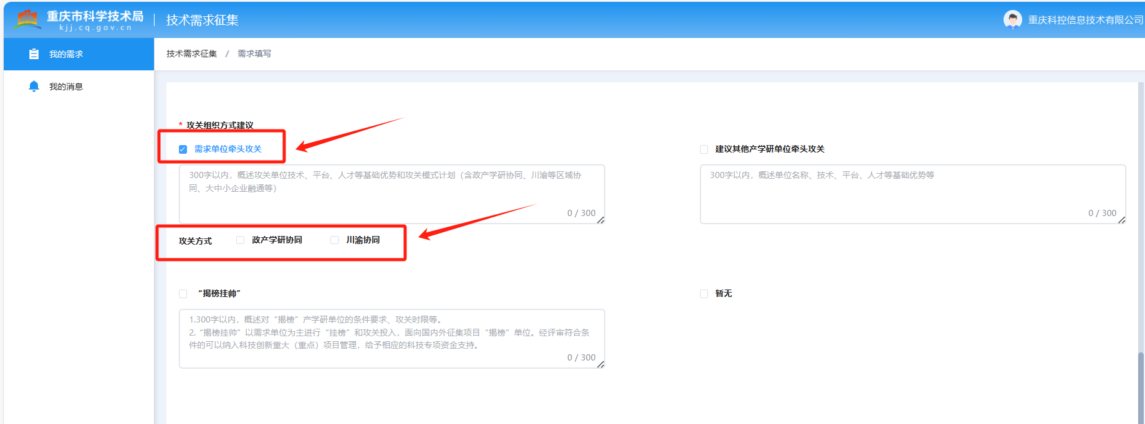

1. “经费投入概算”模块，各填写框必填，可填“0”，填报主体按照该模块下提示内容进行填写。

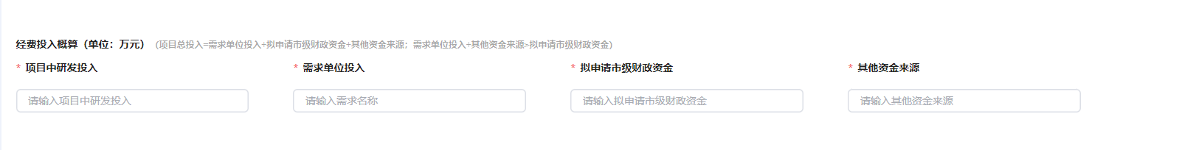

1. 填写完成之后，确认填写内容无误，点击右下角【保存草稿】完成保存，或直接点击【立即提交】按钮进行需求提交。

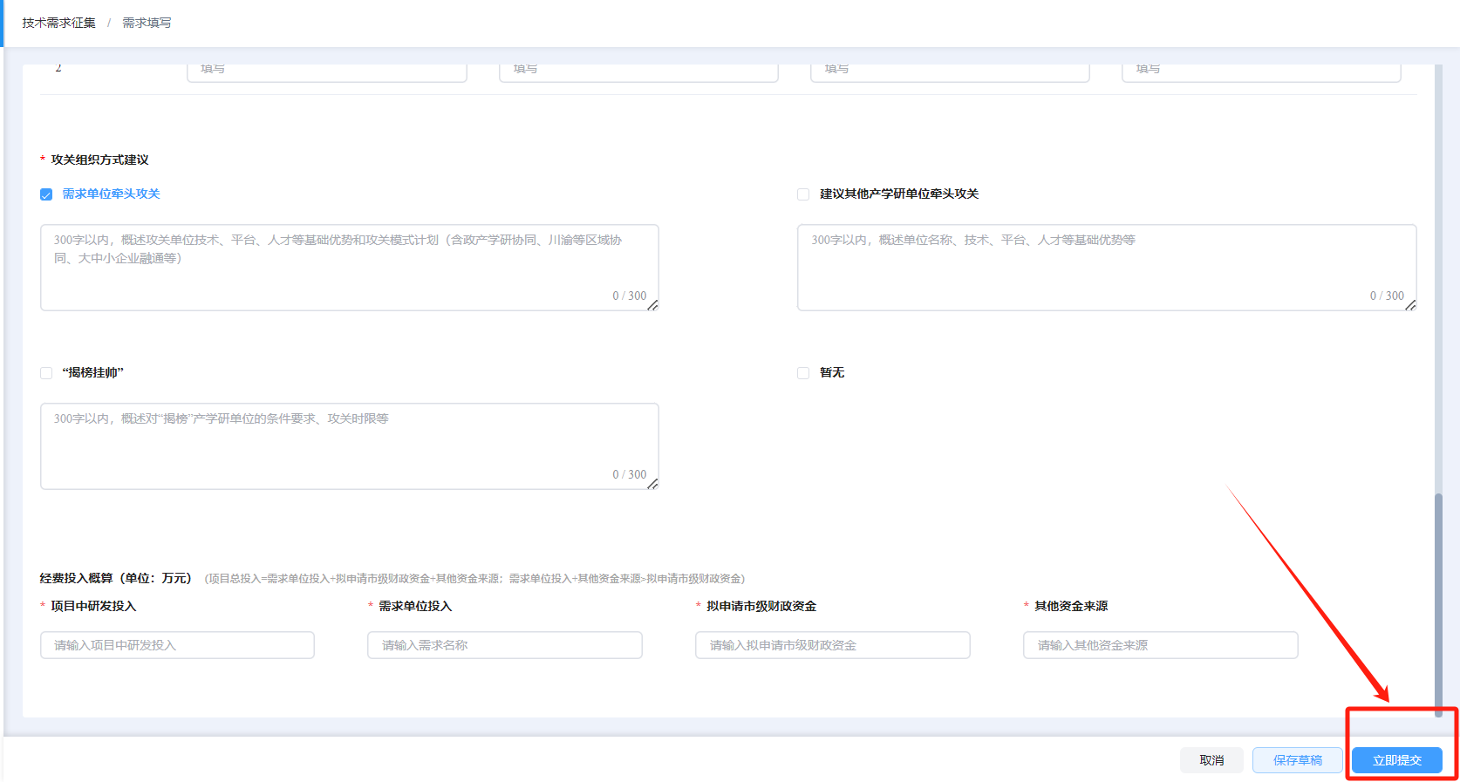

## 我的需求

1. 填报单位在完成各类技术需求填写并提价后，可在“我的需求”页面查看并筛选已填写需求，可按“推荐状态”、“年份”、“关键词”等条件进行筛选查看。

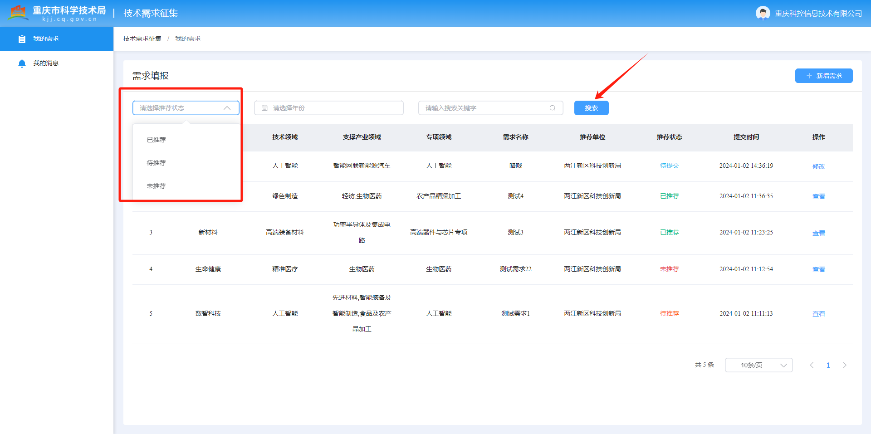

1. 已填写需求“详情查看”，点击【查看】按钮，查看该需求填写详细情况。点击左上角【返回】，返回到“我的需求”页面。

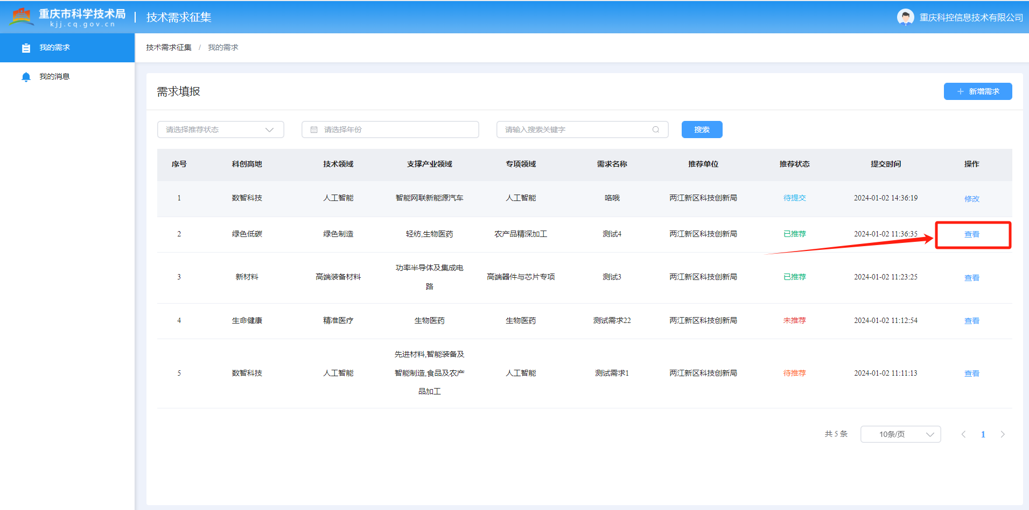

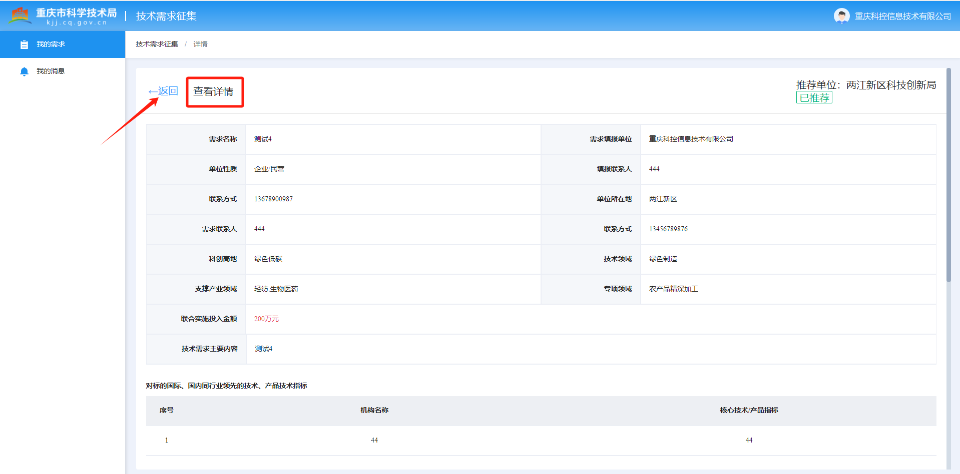

1. 已保存草稿的需求状态自动显示为“待提交”状态，点击【修改】按钮，可查看该需求前期填写情况并可进行修改，修改完成后可再进行提交。

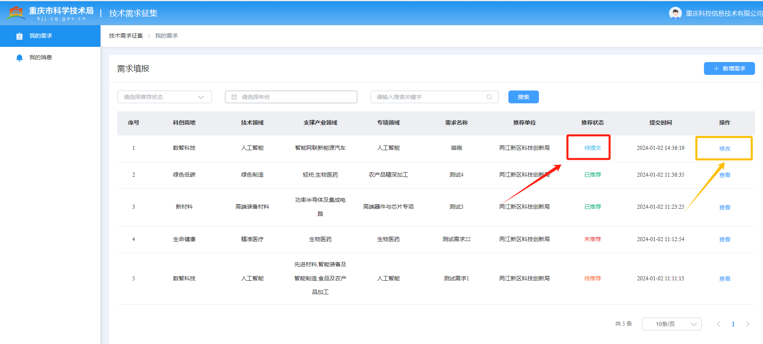

## 我的消息

点击左上角【我的消息】查看需求被推荐情况。

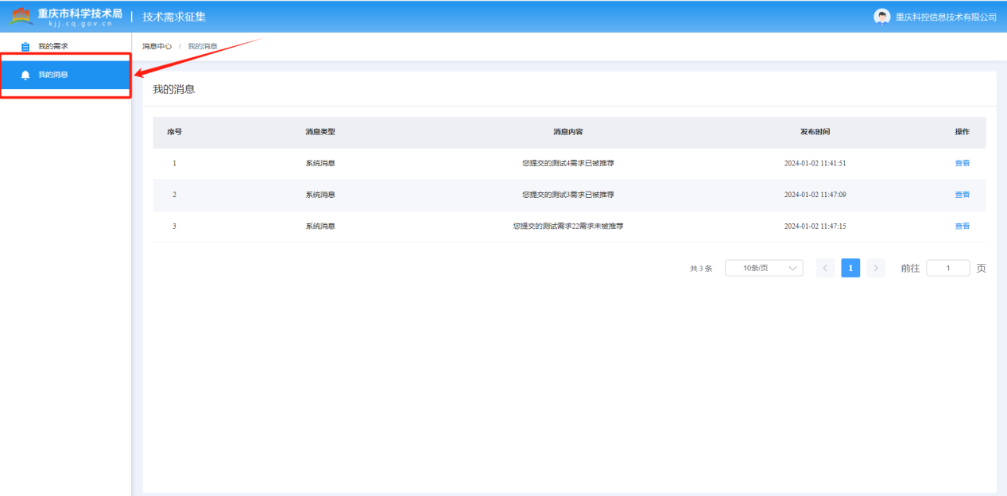

点击【查看】按钮，查看需求“已被推荐”、“未被推荐”、“已退回”详细情况。

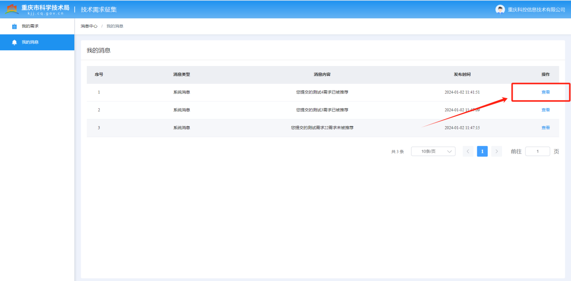

操作过程中，如遇系统问题，请联系技术支持：任永秋，15223331082。

附件2

2024年重点产业/行业技术创新需求征集表（供参考）

|  |  |  |  |  |  |  |  |
| --- | --- | --- | --- | --- | --- | --- | --- |
| 需求填报单位 | | 信息注册 | | | | | |
| 单位性质： 【】企业 【】高校 【】科研机构 【】社会组织 【】其他： | | | | | | | |
| 填报联系人 | |  | | | 联系方式 | |  |
| 单位所在地 | | 下拉选择区县 | | | | | |
| 需求名称★ | |  | | | | | |
| 需求联系人 | |  | | | 联系方式 | |  |
| **科创高地** | | 4 | | | 技术领域 | 16 | |
| **支撑产业领域** | | 33618下拉选择 | | | 专项领域 | （下拉选择） | |
| 需求主要内容★：（500字以内，应描述攻关的背景及战略意义，技术难点、现有技术或产品存在的差距，以及对需求的技术成果、产品、指标进行定性或定量等内容） | | | | | | | |
|
| **对标的国际、国内同行业领先的技术、产品技术指标** | | | | | | | |
| 序号 | 机构名称 | | 核心技术/产品指标 | | | | |
| 1 |  | |  | | | | |
| 2 |  | |  | | | | |
| 3 |  | |  | | | | |
| 4 | （可自行加行） | |  | | | | |
| **研究成果潜在的应用主体★** | | | | | | | |
| 序号 | 单位名称 | | 应用说明 | | | | |
| 1 |  | |  | | | | |
| 2 |  | |  | | | | |
| 3 |  | |  | | | | |
| 4 | （可自行加行） | |  | | | | |
| **具备相应领域优势研发能力的机构、平台、人才（团队）推荐** | | | | | | | |
| 单位名称 | | 平台 | | 人才（团队） | | | 优势描述 |
|  | |  | |  | | |  |
|  | |  | |  | | |  |
| （可自行加行） | |  | |  | | |  |
| **攻关组织方式建议★** | | | | | | | |
| 【】需求单位牵头攻关 | | 300字以内，概述攻关单位技术、平台、人才等基础优势和攻关模式计划（含政产学研协同、川渝等区域协同、大中小企业融通等） | | | | | |
| 【】建议其他产学研单位牵头攻关 | | 300字以内，概述单位名称、技术、平台、人才等基础优势等。 | | | | | |
| 【】“揭榜挂帅” | | 300字以内，概述对“揭榜”产学研单位的条件要求、攻关时限等。 | | | | | |
| 【】暂无 | | 无需填写 | | | | | |
| **经费概算（单位：万元）** | | | | | | | |
| 项目总研发投入 | | 需求单位投入 | | 拟申请市级财政资金 | | | 其他资金来源 |
|  | |  | |  | | |  |
| **推荐单位★** | | 下拉选择（区县科技局和部分市级部门，单一选项，不支持跨区域选择） | | | | | |
| 推荐单位填写 | | | | | | | |
| 是否推荐 | 是/否 | | | 是否联合实施 |  | 联合实施方投入金额 |  |
| 备注：1.标注★的为必填；  2.拟申请的市级财政资金额度不能超过单位投入和其他资金的合计额度。重大项目财政资金支持额度不超过1000万，重点项目不超过500万。区（县）财政资金等其他资金来源应当提前与相关投入单位确认一致。  3.“揭榜挂帅”以需求单位为主进行“挂榜”和攻关投入，面向国内外征集项目“揭榜”单位。经评审符合条件的可以纳入科技创新重大（重点）项目管理，给予相应的科技专项资金支持。  4.联合实施是指对于技术需求形成的相应项目，市级行业主管部门、区（县）政府可以与市科技局联合投入资金并组织实施，受托开展或者参与攻关方向凝练、申报推荐、立项评审和项目过程监督等。各方具体权利义务在项目立项后，在项目任务书中进行约定。 | | | | | | | |